*Claudia Nerea Borrachero Mallofret*

REALIZAR LAS SIGUIENTES CONSULTAS:

1. MOSTRAR EL APELLIDO, OFICIO Y NÚMERO DE DEPARTAMENTO DE CADA EMPLEADO.

SELECT APELLIDO, OFICIO, DEPT_NO FROM EMPLE;

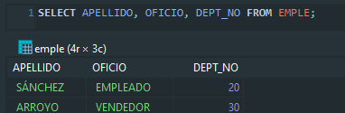

1. MOSTRAR EL NÚMERO, NOMBRE Y LOCALIZACIÓN DE CADA DEPARTAMENTO.

SELECT DEPT_NO, DNOMBRE, LOC FROM DEPART;

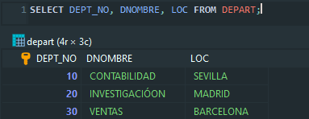

1. MOSTRAR TODOS LOS DATOS DE TODOS LOS EMPLEADOS.

SELECT * FROM EMPLE;

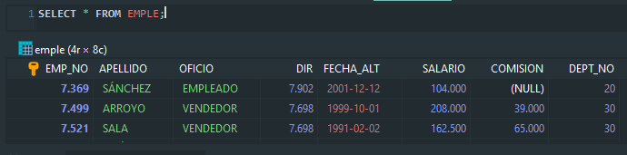

1. DATOS DE LOS EMPLEADOS ORDENADOS POR APELLIDOS.

SELECT * FROM EMPLE ORDER BY APELLIDOS ASC;

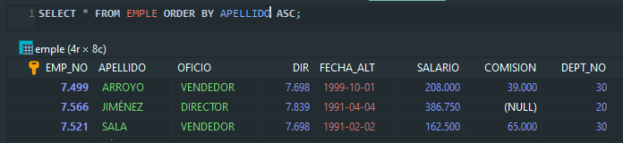

1. DATOS DE LOS EMPLEADOS ORDENADOS POR NÚMERO DE DEPARTAMENTO DESCENDENTEMENTE.

SELECT * FROM EMPLE ORDER BY DEPT_NO DESC;

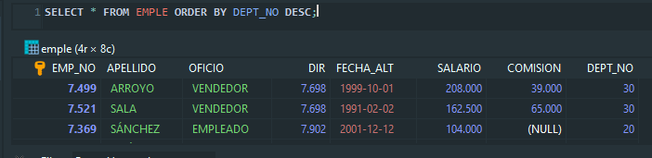

1. DATOS DE LOS EMPLEADOS ORDENADOS POR NÚMERO DE DEPARTAMENTO DESCENDENTEMENTE Y DENTRO DE CADA DEPARTAMENTO ORDENADOS POR APELLIDO ASCENDENTEMENTE.

SELECT * FROM EMPLE ORDER BY DEPT_NO DESC, APELLIDOS ASC;

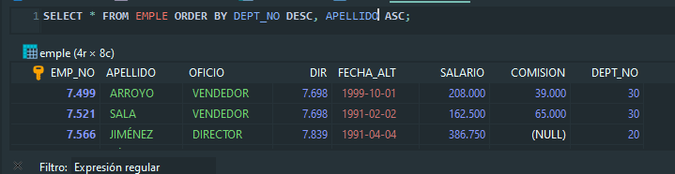

1. MOSTRAR LOS DATOS DE LOS EMPLEADOS CUYO SALARIO SEA MAYOR QUE 2000000.

SELECT * FROM EMPLE WHERE SALARIO>2000000;

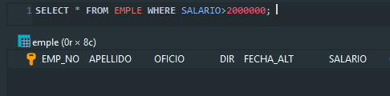

1. MOSTRAR LOS DATOS DE LOS EMPLEADOS CUYO OFICIO SEA ʻANALISTAʼ.

SELECT * FROM EMPLE WHERE OFICIO LIKE 'ANALISTA';

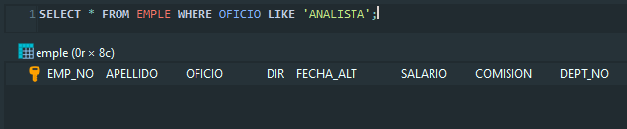

1. SELECCIONAR EL APELLIDO Y OFICIO DE LOS EMPLEADOS DEL DEPARTAMENTO NÚMERO 20.

SELECT APELLIDOS,OFICIO FROM EMPLE WHERE DEPT_NO LIKE 20;

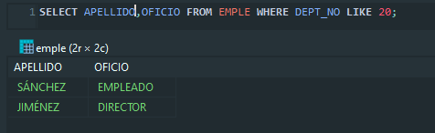

1. MOSTRAR TODOS LOS DATOS DE LOS EMPLEADOS ORDENADOS POR APELLIDO.

SELECT * FROM EMPLE ORDER BY APELLIDOS;

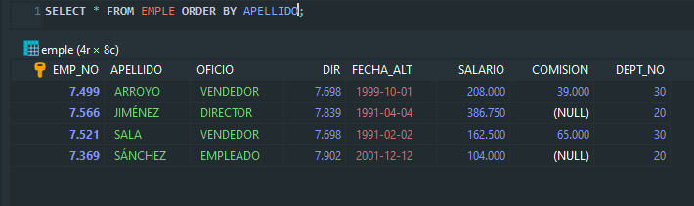

1. SELECCIONAR LOS EMPLEADOS CUYO OFICIO SEA ʻVENDEDORʼ. MOSTRAR LOS DATOS ORDENADOS POR APELLIDO.

SELECT * FROM EMPLE WHERE OFICIO LIKE 'VENDEDOR' ORDER BY APELLIDOS;

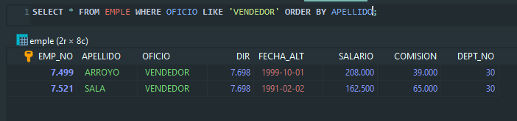

1. MOSTRAR LOS EMPLEADOS CUYO DEPARTAMENTO SEA 10 Y CUYO OFICIO SEA ʻANALISTAʼ. ORDENAR EL RESULTADO POR APELLIDO.

SELECT * FROM EMPLE WHERE OFICIO LIKE 'ANALISTA' AND DEPT_NO=10 ORDER BY APELLIDOS;

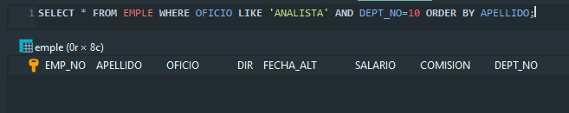

1. MOSTRAR LOS EMPLEADOS QUE TENGAN UN SALARIO MAYOR QUE 200000 O QUE PERTENEZCAN AL DEPARTAMENTO NÚMERO 20.

SELECT * FROM EMPLE WHERE SALARIO<200000 OR DEPT_NO=20;

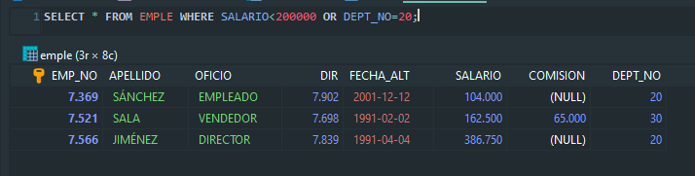

1. ORDENAR LOS EMPLEADOS POR OFICIO, Y DENTRO DE OFICIO POR NOMBRE.

SELECT * FROM EMPLE ORDER BY OFICIO ASC, APELLIDOS ASC;

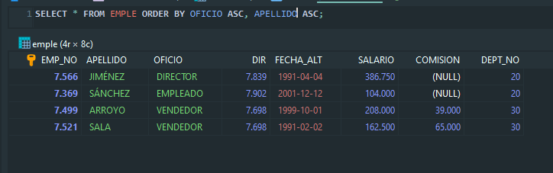

1. SELECCIONAR DE LA TABLA EMPLE LOS EMPLEADOS CUYO APELLIDO EMPIECE POR ʻAʼ.

SELECT * FROM EMPLE WHERE APELLIDOS LIKE 'A%';

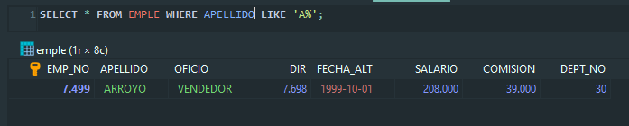

1. SELECCIONAR DE LA TABLA EMPLE LOS EMPLEADOS CUYO APELLIDO TERMINE POR ʻZʼ.

SELECT * FROM EMPLE WHERE APELLIDOS LIKE '%Z';

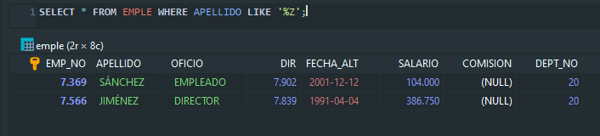

1. SELECCIONAR DE LA TABLA EMPLE AQUELLAS FILAS CUYO APELLIDO EMPIECE POR ʻAʼ Y EL OFICIO TENGA UNA ʻEʼ EN CUALQUIER POSICIÓN.

SELECT * FROM EMPLE WHERE APELLIDOS LIKE 'A%' AND OFICIO LIKE '%E%';

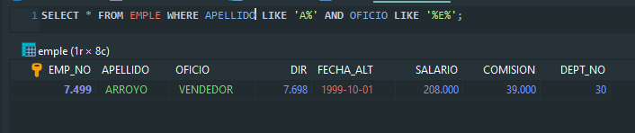

1. SELECCIONAR LOS EMPLEADOS CUYO SALARIO ESTÉ ENTRE 100000 Y 200000. UTILIZAR EL OPERADOR BETWEEN.

SELECT * FROM EMPLE WHERE SALARIO BETWEEN 100000 AND 200000;

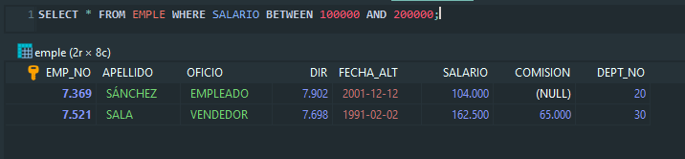

1. OBTENER LOS EMPLEADOS CUYO OFICIO SEA ʻVENDEDORʼ Y TENGAN UNA COMISIÓN SUPERIOR A 100000.

SELECT * FROM EMPLE WHERE OFICIO LIKE 'VENDEDOR' AND SALARIO>100000;

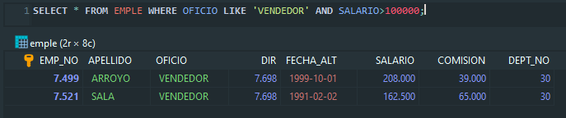

1. SELECCIONAR LOS DATOS DE LOS EMPLEADOS ORDENADOS POR NÚMERO DE DEPARTAMENTO, Y DENTRO DE CADA DEPARTAMENTO ORDENADOS POR APELLIDO.

SELECT * FROM EMPLE ORDER BY DEPT_NO, APELLIDOS;

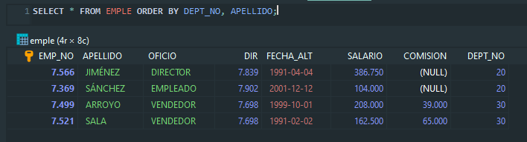

1. NÚMERO Y APELLIDOS DE LOS EMPLEADOS CUYO APELLIDO TERMINE POR ʻZʼ Y TENGAN UN SALARIO SUPERIOR A 300000.

SELECT EMP_NO, APELLIDOS FROM EMPLE WHERE APELLIDOS LIKE '%Z' AND SALARIO>300000;

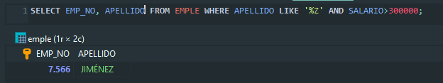

1. DATOS DE LOS DEPARTAMENTOS CUYA LOCALIZACIÓN EMPIECE POR ʻBʼ.

SELECT * FROM DEPART WHERE LOC LIKE 'B%';

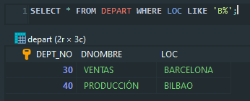

1. DATOS DE LOS EMPLEADOS CUYO OFICIO SEA ʻEMPLEADOʼ, TENGAN UN SALARIO SUPERIOR A 100000 Y PERTENEZCAN AL DEPARTAMENTO NÚMERO 10.

SELECT * FROM EMPLE WHERE OFICIO='EMPLEADO' AND SALARIO>100000 AND DEPT_NO='10';

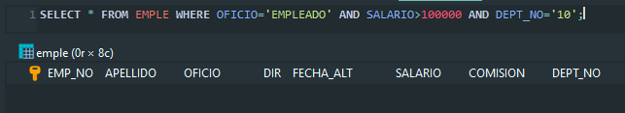

1. MOSTRAR LOS APELLIDOS DE LOS EMPLEADOS QUE NO TENGAN COMISIÓN.

SELECT * FROM EMPLE WHERE COMISION IS NULL;

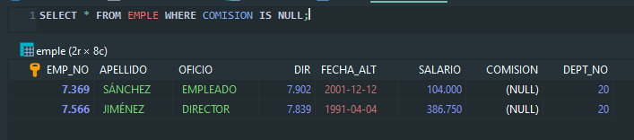

1. MOSTRAR LOS APELLIDOS DE LOS EMPLEADOS QUE NO TENGAN COMISIÓN Y CUYO APELLIDO EMPIECE POR ʻJʼ.

SELECT APELLIDOS FROM EMPLE WHERE COMISION IS NULL AND APELLIDOS LIKE 'J%';

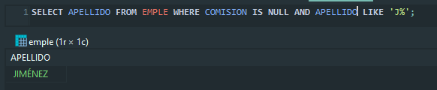

1. MOSTRAR LOS APELLIDOS DE LOS EMPLEADOS CUYO OFICIO SEA ʻVENDEDORʼ, ʻANALISTAʼ O ʻEMPLEADOʼ.

SELECT APELLIDOS, OFICIO FROM EMPLE WHERE OFICIO IN('VENDEDOR','ANALISTA','EMPLEADO');

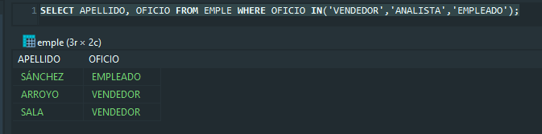

1. MOSTRAR LOS APELLIDOS DE LOS EMPLEADOS CUYO OFICIO NO SEA NI ʻANALISTAʼ NI ʻEMPLEADOʼ, Y ADEMÁS TENGAN UN SALARIO MAYOR DE 200000.

SELECT APELLIDOS, OFICIO, SALARIO FROM EMPLE WHERE OFICIO NOT LIKE 'ANALISTA' AND OFICIO NOT LIKE 'EMPLEADO' AND SALARIO>200000;

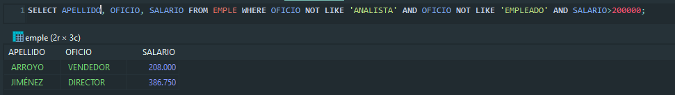

1. SELECCIONAR DE LA TABLA EMPLE LOS EMPLEADOS CUYO SALARIO ESTÉ ENTRE 2000000 Y 3000000 (UTILIZAR BETWEEN).

SELECT * FROM EMPLE WHERE SALARIO BETWEEN 2000000 AND 3000000;

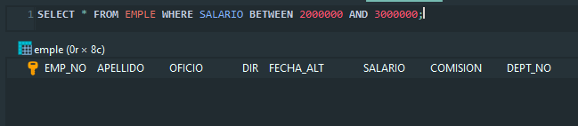

1. SELECCIONAR EL APELLIDO, SALARIO Y NÚMERO DE DEPARTAMENTO DE LOS EMPLEADOS CUYO SALARIO SEA MAYOR QUE 200000 EN LOS DEPARTAMENTOS 10 Ó 30.

SELECT APELLIDOS, SALARIO, DEPT_NO FROM EMPLE WHERE SALARIO>200000 AND DEPT_NO='10' OR DEPT_NO='30';

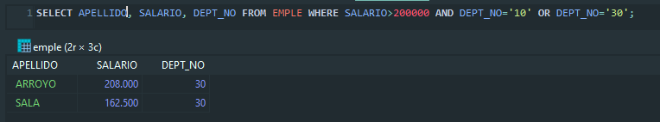

1. MOSTRAR EL APELLIDO Y NÚMERO DE LOS EMPLEADOS CUYO SALARIO NO ESTÉ ENTRE 100000 Y 200000 (UTILIZAR BETWEEN).

SELECT EMP_NO,APELLIDOS FROM EMPLE WHERE SALARIO NOT BETWEEN 100000 AND 200000;

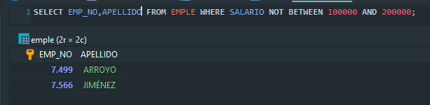

1. OBTENER LOS APELLIDOS DE TODOS LOS EMPLEADOS EN MINÚSCULA.

SELECT LOWER(APELLIDOS) FROM EMPLE;

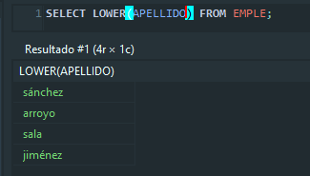

1. EN UNA CONSULTA CONCATENA EL APELLIDO DE CADA EMPLEADO CON SU OFICIO.

SELECT CONCAT(APELLIDOS,OFICIO) FROM EMPLE;

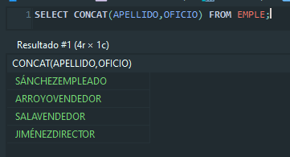

1. MOSTRAR EL APELLIDO Y LA LONGITUD DEL APELLIDO (FUNCIÓN LENGTH) DE TODOS LOS EMPLEADOS, ORDENADOS POR LA LONGITUD DE LOS APELLIDOS DE LOS EMPLEADOS DESCENDENTEMENTE.

SELECT APELLIDOS, LENGTH(APELLIDOS) ”LONGITUD” FROM EMPLE ORDER BY APELLIDOS DESC;

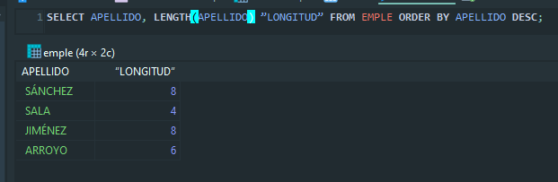

1. OBTENER EL AÑO DE CONTRATACIÓN DE TODOS LOS EMPLEADOS (FUNCIÓN YEAR).

SELECT YEAR(FECHA_ALT) "AÑO" FROM EMPLE;

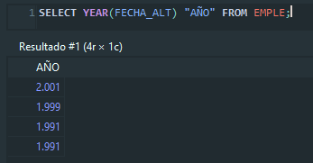

1. MOSTRAR LOS DATOS DE LOS EMPLEADOS QUE HAYAN SIDO CONTRATADOS EN EL AÑO 1992.

SELECT * FROM EMPLE WHERE YEAR(FECHA_ALT)='1992';

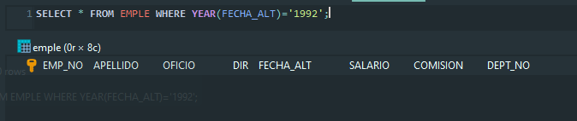

1. MOSTRAR LOS DATOS DE LOS EMPLEADOS QUE HAYAN SIDO CONTRATADOS EN EL MES DE FEBRERO DE CUALQUIER AÑO (FUNCIÓN MONTHNAME).

SELECT * FROM EMPLE WHERE MONTHNAME(FECHA_ALT)='FEBRUARY';

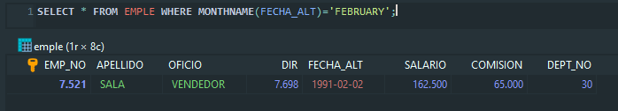

1. PARA CADA EMPLEADO MOSTRAR EL APELLIDO Y EL TOTAL DE COMISIÓN MÁS SALARIO.

SELECT APELLIDOS, (COMISION+SALARIO) "SUMA" FROM EMPLE;

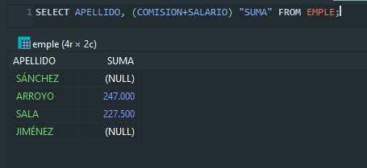

1. MOSTRAR LOS DATOS DE LOS EMPLEADOS CUYO APELLIDO EMPIECE POR 'A' Y HAYAN SIDO CONTRATADOS EN EL AÑO 1990.

SELECT APELLIDOS, IFNULL(COMISION,0) + SALARIO AS "SUMA" FROM EMPLE;

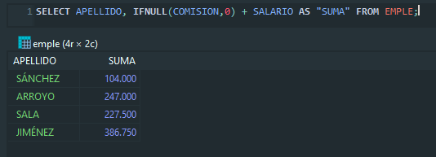

1. MOSTRAR LOS DATOS DE LOS EMPLEADOS DEL DEPARTAMENTO 10 QUE NO TENGAN COMISIÓN.

SELECT * FROM EMPLE WHERE DEPT_NO='10' AND COMISION IS NULL;

